Boletín CF • Encuentro n. 7 • Temas 19-21

SEMANA SANTA

En la Semana Santa celebramos el Triduo Pascual: Institución de la Eucaristía (Jueves Santo), celebración de la Pasión del Señor (Viernes Santo) y de la Resurrección (Domingo de Pascua). El Domingo de Resurrección es la celebración central de la liturgia cristiana. Este tiempo no es triste ni angustioso: pone de manifiesto el gran amor de Dios y el cumplimiento de la promesa de Salvación.
En el centro del año litúrgico revivimos (que es mucho más que recordamos), en estos días, los momentos decisivos de nuestra redención. La Iglesia nos lleva de la mano, con su sabiduría y su creatividad, del Domingo de Ramos a la Cruz y a la Resurrección.

Antes del encuentro
Antes de acudir al encuentro te pedimos dos sencillas tareas:
- Piensa en alguna anécdota, suceso o experiencia que te parezca divertida, interesante o emocionante, y que haya tenido lugar mientras avanzabas con tus hijos en esta tarea: al hacer juntos el Cuaderno, al empezar a vivir alguna costumbre cristiana en el hogar o en la parroquia, al explicar este programa a amigos.
- Prepárate para contarla brevemente a los demás padres del encuentro. Seguro que les das un empujoncito para animarles a seguir avanzando.

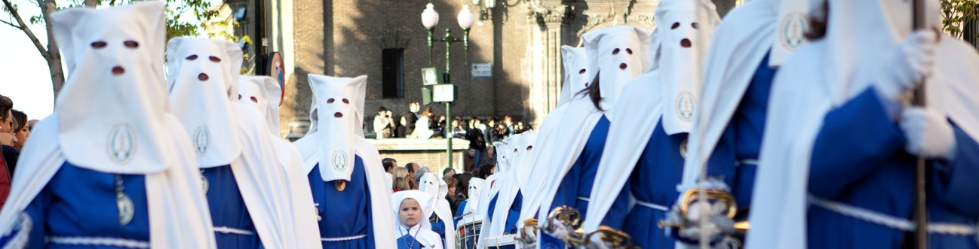

Actividad 1. Recapitulación del anterior encuentro (7 minutos)
- Repaso de lo más importante, recalcando lo que el grupo necesite más.
- Comentar los resultados de las encuestas de satisfacción del
- encuentro anterior y cómo incorporar las sugerencias en los próximos encuentros.
La elabora cada catequista, teniendo en cuenta lo que se hizo en el encuentro anterior y los resultados de la encuesta de satisfacción entregadas por los asistentes.

Actividad 2. sobre la semana santa (12 minutos)
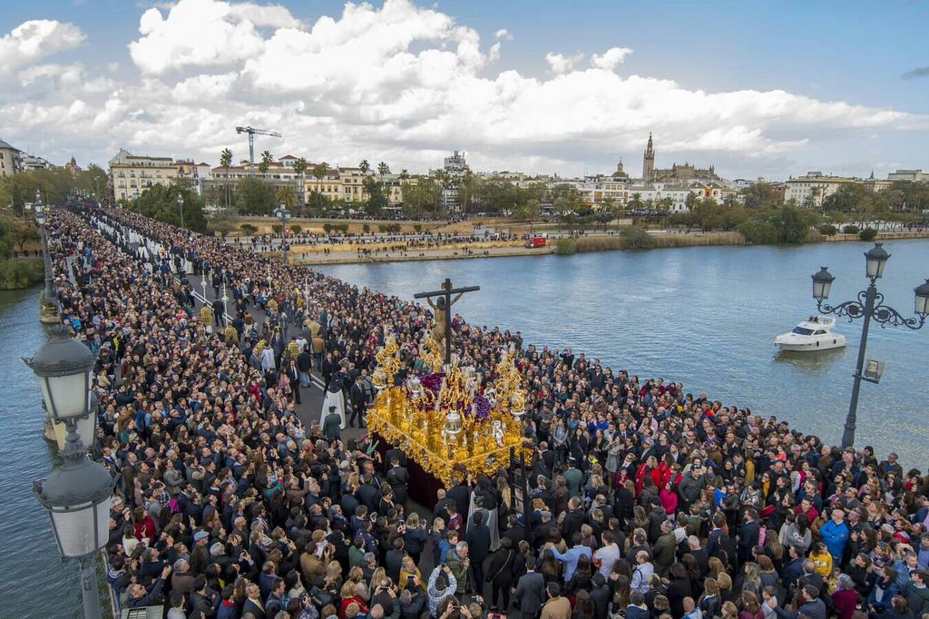
En parejas, responder a una de estas preguntas, referidas al texto inicial del Boletín, como si fuera un ensayo de una prueba que constatara nuestra profundización en los contenidos de nuestra fe.
En la Semana Santa celebramos el Triduo Pascual: Institución de la Eucaristía (Jueves Santo), celebración de la Pasión del Señor (Viernes Santo) y de la Resurrección (Domingo de Pascua). El Domingo de Resurrección es la celebración central de la liturgia cristiana. Este tiempo no es triste ni angustioso: pone de manifiesto el gran amor de Dios y el cumplimiento de la promesa de Salvación.
En el centro del año litúrgico revivimos (que es mucho más que recordamos), en estos días, los momentos decisivos de nuestra redención. La Iglesia nos lleva de la mano, con su sabiduría y su creatividad, del Domingo de Ramos a la Cruz y a la Resurrección.
- ¿Qué relación ves entre lo que llamamos la Historia de la Salvación y la Semana Santa ?
- ¿Por qué no es el tiempo de Semana Santa un tiempo de tristeza, amargura, dolor, si Cristo sufre un tormento cruel y despiadado por parte del hombre?
- ¿En qué medida se puede decir que Cristo sufre por nosotros, por mí? ¿Cómo le desagraviamos?
- ¿Podrían enumerar algunos de los sufrimientos de Cristo: físicos, morales, psicológicos? ¿De qué manera seguimos infringiendo ese sufrimiento a Cristo hoy?
- ¿Por qué celebramos la Semana Santa en la primavera?
En el grupo escuchamos las respuestas a las diversas preguntas.

Actividad 3. lectura guiada y coloquio (20 minutos)
Se trata de preparar los contenidos más relevantes de las minisesiones (entre 7 y 10 minutos, un par de veces por semana) que vamos a tener con nuestros hijos en casa a lo largo del próximo mes. Conviene tomar nota de las orientaciones que ofrece el coordinador del grupo (o de un matrimonio que lo haya preparado previamente).
- En el Cuaderno de actividades: en formato libro o en los PDF accesibles en el aula virtual.
- En la Guía para padres: en formato libro (con sus recursos web) o en los temas multimedia del aula virtual.
NÚCLEO V (a). JESÚS ENTREGA SU VIDA POR NOSOTROS
Seguimos a Jesús ahora en los días que, desde entonces, son claves para todo cristiano: su Pasión, Muerte y Resurrección. Volvemos a vivir los misterios pascuales, paso a paso. Los acontecimientos que se narran no son algo del pasado, sino que los celebramos y actualizamos el Domingo de Ramos, el Jueves Santo en la Misa de la Cena del Señor y en cada Eucaristía. Cabe destacar:
• Lo mucho que nos amó: se entregó a la muerte en la Cruz por cada uno de nosotros. Se queda con nosotros en la Eucaristía.
• Su Resurrección es la razón de nuestra esperanza, la base sobre la que se asienta la fe.
T19. Jesús celebra la Pascua  • La entrada triunfal en Jerusalén.  • La celebración de la Pascua Judía, a la que Jesús da pleno sentido.  • El lavatorio de los pies: Jesús ama y sirve y nos invita a hacer lo mismo.  • La institución de la Eucaristía: Jesús se entrega y se queda con nosotros. Importancia de la Misa.  • La Eucaristía es SACRIFICIO -el de Jesús en la Cruz, actualizado en la Misa-, PRESENCIA -real de Cristo en la Eucaristía y COMUNIÓN -el pan y vino consagrados son cuerpo y la sangre del Señor que nos invita a comerle y beberle-. | T20. Pasión y muerte de Jesús  Su hora anunciada y esperada.  • Lugares, personajes y acontecimientos decisivos de la vida de Jesús. Oración en el huerto. Condena, muerte, entierro. Jesús se entrega, sufre y muere por nosotros. Te ama hasta dar la vida por ti.  • Con su muerte, Jesús nos salva y nos redime. Nos abre las puertas del Cielo y nos devuelve la vida perdida con el pecado original.  • María al pie de la Cruz. | T21. Jesús resucitó al tercer día  La Resurrección es un hecho histórico que cambia nuestras vidas.  • La tumba vacía. Jesús no está enterrado: resucitó, vive y está en el Cielo.  • La piedra corrida: ha vencido a la muerte y al pecado.  • El anuncio del ángel. Como él, también nosotros debemos anunciar: ¡Cristo ha resucitado!  • El Domingo de Pascua es la gran fiesta de los cristianos. Comienza con la Vigilia Pascual.  • Cada domingo celebramos la Resurrección del Señor. Es la Pascual semanal de los cristianos y asistimos a Misa.
Conceptos clave: Pascua, misterios pascuales, actualizar, Domingo de Ramos, Jueves Santo, Misa, Eucaristía, institución, sacrificio.  ¿Qué es la Eucaristía?  Es SACRIFICIO -el de Jesús en la Cruz, actualizado en la Misa-, PRESENCIA -real de Cristo en la Eucaristía- y COMUNIÓN de su Cuerpo y Sangre. | Conceptos clave: pasión, condena, blasfemia, redención, Cielo, flagelación, sepultura.  ¿Por qué murió Jesús?  Porque quiso ser fiel al plan que Dios Padre tenía de salvar a todos los hombres. Gracias a su vida y entrega en la Cruz, Dios Padre perdonó nuestros pecados y nos dio una nueva Vida. | Conceptos clave: resurrección, tumba, sepulcro, Pascua, Vigilia Pascual, Cirio Pascual.  ¿Qué quiere decir que Jesús resucitó de entre los muertos?  que Jesús, después de morir y ser sepultado, fue devuelto a la  vida por el poder de Dios, su Padre, para no morir jamás.

En equipos de tres, los participantes eligen algún elemento de un tema de la tabla para ejemplificar cómo el método requiere:
- Entender bien la relación que guarda el Cuaderno con la Guía para padres: cada pregunta, actividad, oración del Cuaderno está presentada en la Guía en el plano cognoscitivo y afectivo propio de gente adulta.
- Enfrentarse y dialogar con los contenidos propuestos en la Guía para padres. No es preciso que todo se asimile y quede asumido.
- Realizar el esfuerzo de traducir el mensaje al lenguaje verbal, corporal y afectivo de un niño.
Como colofón, leemos el siguiente texto del DOCAT, Guía joven de la Doctrina Social de la Iglesia (n. 115) sobre la familia
«¿Qué importancia tiene la familia en la Biblia? En la Biblia son frecuentes las escenas de vida en familia. Por un lado, en el Antiguo Testamento los padres se encargan de transmitir a sus hijos la experiencia del amor y la fidelidad a Dios, y los confrontan con las primeras y más importantes lecciones de sabiduría. Y por otro lado, en el Nuevo Testamento se narra cómo Jesús nació en el seno de una familia concreta y cómo sus padres le dieron cariño y amor, y lo educaron. Que Dios optara por una familia «normal» en la que nacer y crecer como hombre convierte a la familia en un lugar de Dios muy especial, y la dota al mismo tiempo de un valor único dentro de la comunidad».

actividad 4. SOBRE LA LITURGIA DE LA SEMANA SANTA (30 minutos)
Se forman varios grupos de trabajo, para que cada uno de ellos prepare a partir de la documentación que se le entrega (anexo) una exposición breve sobre cada una de las siguientes celebraciones, que nos ayude a vivirlas más piadosamente.

- Domingo de Ramos
- Jueves Santo
- Viernes Santo
- Vigilia Pascual

oración final

Señal de la Cruz
En el nombre del Padre, y del Hijo, y del Espíritu Santo. Amén.
Padre nuestro,
que nos lo das todo,
y que te alegras cuando queremos compartir
la tarea de formarnos, para formar a nuestros hijos:
ayúdanos a recibir tus regalos con generosidad y agradecimiento.

Espíritu Santo,
fuente de luz, santidad y sabiduría,
ilumina nuestra inteligencia y mueve nuestra voluntad
para que sepamos multiplicar, con tu ayuda, los regalos que recibimos.
Ayúdanos a vivir con nuestros hijos y amigos
la vida que nos has regalado a través de nuestro Señor Jesucristo.

Encuesta de satisfacción del encuentro
Califica los distintos aspectos de 0 a 10 (0: muy mal – 10: muy bien)

Interés de los contenidos | Utilidad práctica | Modo de desarrollarlo | Materiales | Calidez del trato recibido | Valoración global | La mejor actividad  1-4 ¿por qué?
Sugerencias de mejora:

tarea

Hacer un poco de examen personal con la ayuda de estas preguntas, para tomar alguna resolución efectiva y no muy difícil de cumplir.
1. ¿Me interpelan personalmente las escenas de la Pasión ?
2. ¿Tenemos en casa imágenes de Cristo Crucificado que nos recuerdan su entrega por nosotros?
3. ¿Enseñamos a nuestros hijos a ser generosos con los demás, vivir la fortaleza y evitar las manifestaciones de egoísmo?
4. ¿Muestro veneración ante el Señor Sacramentado? ¿Se puede decir que amo la Eucaristía y se nota en mi conducta?
5. ¿Me preparo bien para recibir al Señor en la Sagrada Comunión?
7. ¿Sé buscar la fortaleza que necesito en la Eucaristía, como alimento del alma?
8. ¿Es para mí la fe en la Resurrección del Señor una referencia que ilumina mi vida en momentos de dificultad? ¿Estoy convencido de que, para los que aman a Dios, todo es para bien, y que todas las penas de este mundo no son nada en comparación con la gloria venidera?
9. ¿Se traduce esa fe en una actitud habitualmente alegre y optimista y en una paz firme ante cualquier contrariedad?

